
GDD - Game Design Document

05 de feveiro de 2013
Criação: arcj, cemb, hlsa, ibfs, lmv, mvsm, penc

Fauna Fantasy

Game Design Document
Este documento apresenta a visão do Fauna Fantasy, sendo o documento que formaliza a fase de pré-produção do jogo. Ele está dividido em três partes:
- Game Concept: expressa a ideia central do jogo, de forma geral, sendo utilizado para um entendimento inicial do que é o Fauna Fantasy;
- Game Proposal: define a proposta do jogo como produto, ambientando o jogo no mercado e dando uma proposta em alto nível para o projeto do jogo;
- Game Design: define os elementos do jogo de forma detalhada e serve de base para a fase de produção.

Versão | Data | Responsáveis
1.0 | 05/02/2013 | arcj, cemb, hlsa, ibfs, lmv, mvsm, penc
2.0 | 22/04/2013 | arcj, cemb, hlsa, ibfs, lmv, mvsm, penc

Sumário

Game Concept 2
Introdução 3
Descrição 3
Características Principais 3
Gênero 4
Plataforma 4
Arte Conceitual 4
Game Proposal 6
Análise de Mercado 6
Público-Alvo 6
Principais Empresas 6
Comparação de Características 6
Análise Técnica 2
Elementos Experimentais 2
Riscos 2
Recursos Estimados 3
Cronograma Estimado 3
Game Design 4
Mecânica do Jogo 4
Core Game Play 4
Fluxo do Jogo 4
Personagens 16
Mapas 17
Elementos do Game Play 18
Inteligência Artificial 18
Multiusuário 18
Interface com Usuário 18
Arte e Vídeo 19
Overall Goals 19
Animação e Arte 3D 19
Som e Música 19
Objetivos Gerais 19
Efeitos de Som e Música 19
Estória 20
Level Requirements 20

Game Concept

Introdução

O estilo de jogo massive online battle arena (MOBA) vem ascendendo mundialmente entre o público gamer e, por ser muito dinâmico, permite uma introdução de features diversificadas. Entretanto, não existe um jogo 2D voltado para o lado humorístico que se destaque nessa categoria. Portanto, foi idealizado o jogo Fauna Fantasy, a fim de preencher essa lacuna.

Descrição

Fauna Fantasy é um jogo “Battle Arena” que permite a interação entre jogadores de diversas características, cujo foco valoriza o bom teamplay. Tendo uma variedade de personagens, armas, habilidades e modos de jogo. Fauna Fantasy exige do jogador uma variedade no estilo de jogar e uma alta adaptação a situações diversas.
No jogo, o jogador poderá escolher entre diversos personagens disponíveis, cada um com suas características e habilidades únicas. Cada personagem terá seu papel no jogo alguns serão voltados para suporte, outros com foco na defesa e ainda outros que são inerentemente ofensivos.
Os itens do jogo serão um grande determinante no rumo do mesmo, influenciando diretamente o comportamento dos personagens tanto do seu time quanto do time inimigo.
Além disso, os diversos modos de jogo, juntamente com o fato de ser multiplayer, garante um replay value, atingindo jogadores que gostam tanto de ser independentes quanto jogadores que gostam de jogar em time. Os modos serão free for all, para jogar independentemente e capture the flag, domination e kill’em all para jogos em time.
Por ser voltado para um público mais casual, sua jogabilidade será simples e o foco do desenvolvimento é no gameplay. Nosso objetivo é obter uma base de jogadores bem diversa, pois o jogo combina elementos de diversos estilos de jogos diferentes, como elementos de RPG, Plataforma e Shooter.

Características Principais

Fauna Fantasy é um jogo multiplayer para plataforma PC sobre a engine Unity 3D
Multiusuário: Fauna Fantasy permite ao usuário uma experiência intensa de interação com outros usuários, a partir de uma rede com suporte para multiusuários.
Gráficos em três dimensões (3D): Fauna Fantasy utilizará a Unity 3D e elementos 3Ds para fazer um jogo side-scrolling.
Humor: Através de uma temática envolvendo animais humanizados, armas engraçadas e itens malucos, a fim de promover uma experiência mais casual.
Personagens Diferenciados: Oferecendo uma gama de personagens diferentes permitirá atingir os vários estilos de jogadores e seus mais variados gostos.
Battle Arena: Utilizando todas as características de um jogo ARTS (action real-time strategy) e seus elementos de estratégia o jogo trará toda a emoção e diversão de jogos feito DOTA e LOL comum design 2D e características humorísticas.
Trabalho em equipe: O jogo foi projetado visando extremo trabalho em equipe e o mesmo pode ser a diferença entre a vitoria e a derrota.

Gênero
Fauna Fantasy é um jogo estilo MOBA (multiplayer online battle arena), shooter que utiliza características humorísticas.

Plataforma
O Fauna Fantasy é destinado à plataforma PC, com sistema operacional Windows. Como o Fauna Fantasy foi desenvolvido sobre a Unity 3D, é necessário que o computador seja capaz de suportar os requisitos definidos por esse framework (engine) .
(http://unity3d.com/unity/system-requirements)

Arte Conceitual
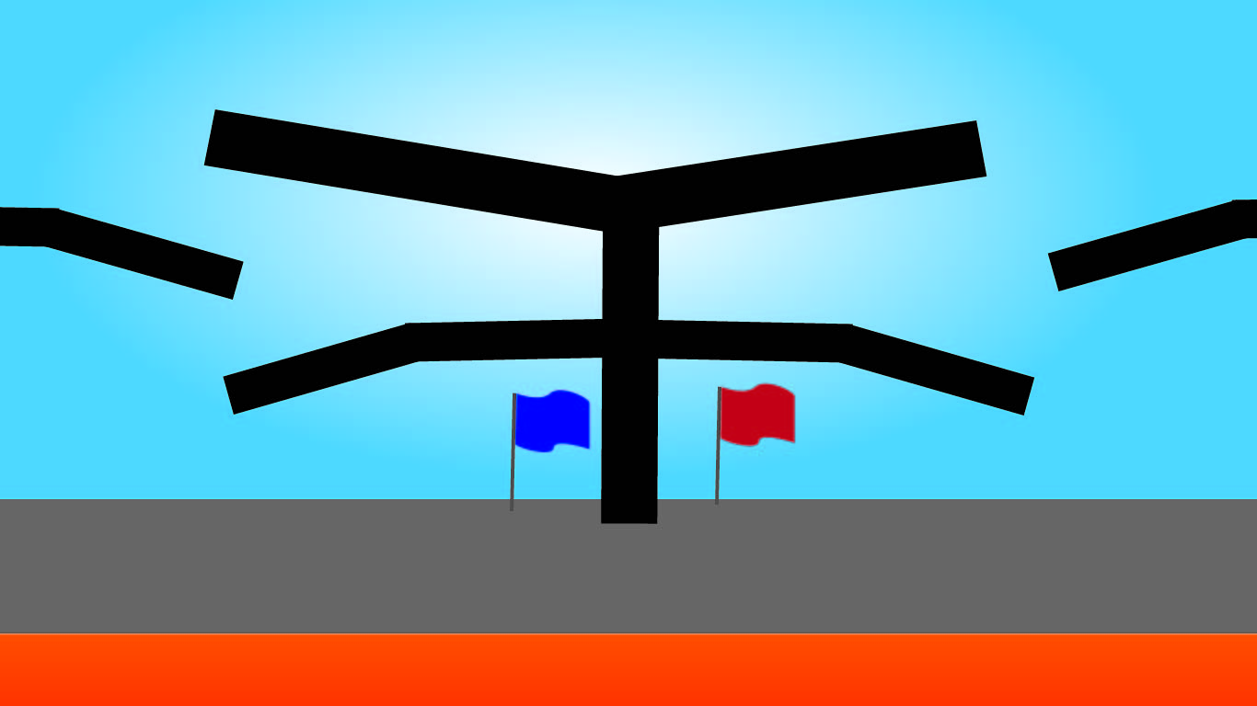
Fig. 1 - Arte conceitual do ambiente do Fauna Fantasy – Capture the flag

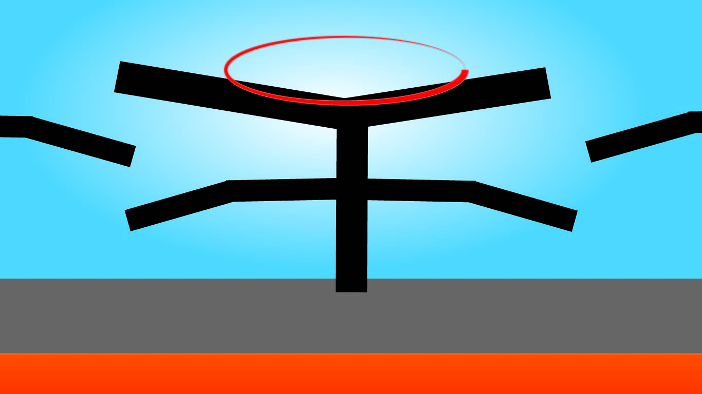
Fig. 2 - Arte conceitual do ambiente do Fauna Fantasy – Domination

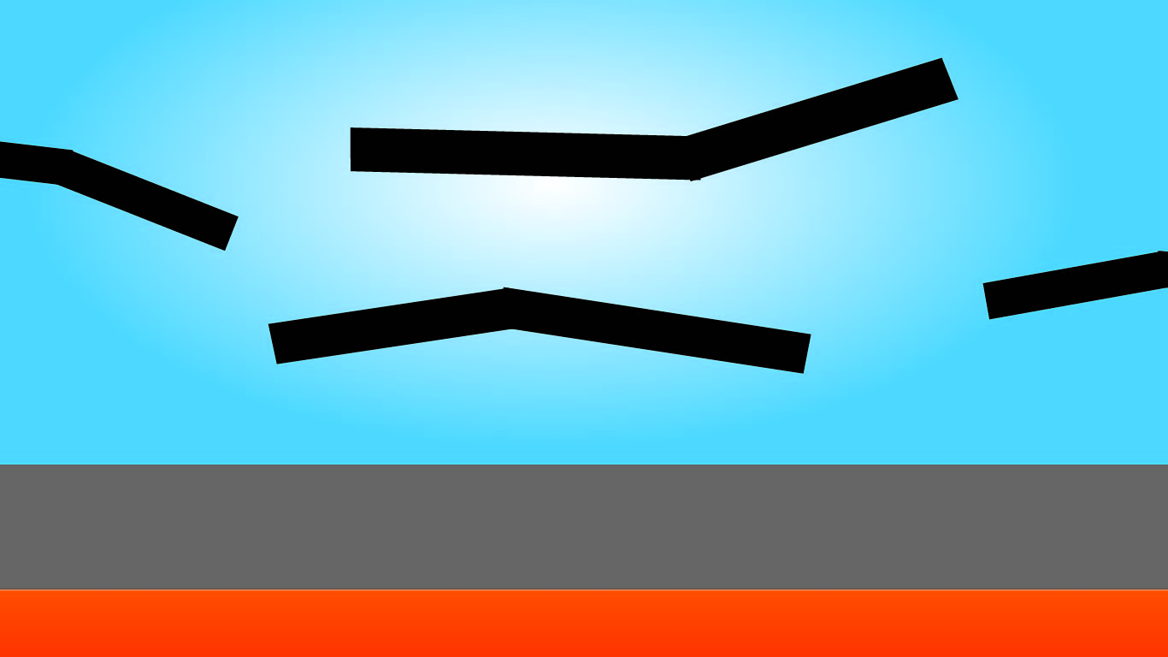
Fig. 3 - Arte conceitual do ambiente do Fauna Fantasy – Free for all / Kill’em All

Game Proposal

Análise de Mercado

Público-Alvo
Fauna Fantasy é um jogo voltado para jogadores casuais, que gostam de partidas rápidas com competitividade, humor e estratégia. Ele é idealizado para pessoas com mais de 12 anos, o que não impede que pessoas mais novas o joguem.

Principais Empresas
Existem diversas empresas trabalhando com jogos no mundo inteiro. Dentre as principais, destacam-se:

- Microsoft
- Blizzard
- Sony
- Eletronic Arts
- Ubisoft
- Valve
- Rockstar

Estas empresas são referência de excelência no mercado mundial de jogos, estando entre as maiores receitas atualmente. Devido a isso, as práticas dessas empresas são observadas por grande parte dos demais fabricantes de jogos.

Comparação de Características
As características do Fauna Fantasy foram idealizadas somando conceitos singulares de três jogos:
DOTA foi o primeiro jogo do estilo MOBA a fazer sucesso mundialmente e nele dez jogadores, cinco de cada time, se enfrentam com o objetivo de dominar o Ancient do time adversário. Nele, existem vários heróis e cada herói tem um role no game. Observando esse feature dos roles e das diversas combinações dos mesmos, que proporciona uma grande diversão e um leque extenso de estratégias idealizamos o nosso sistema de classes.
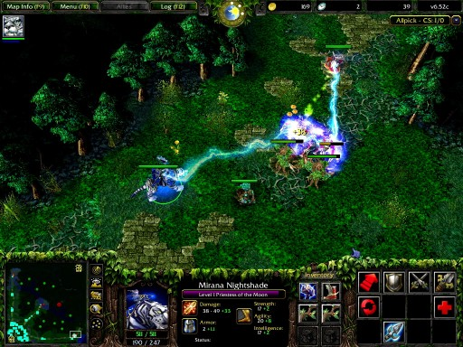

Worms um clássico jogo do estilo artillery strategy computer games que ficou muito famoso por sua irreverência e comédia, onde minhocas de times diferentes revesam turnos usando armas para se matar. O jogo utiliza uma visão side-scrolling, onde cada minhoca tem uma mira indicando o caminho do tiro. Essa visão funciona muito bem para esse game e como o nosso game será 2D, decidimos absorver este estilo de câmera.
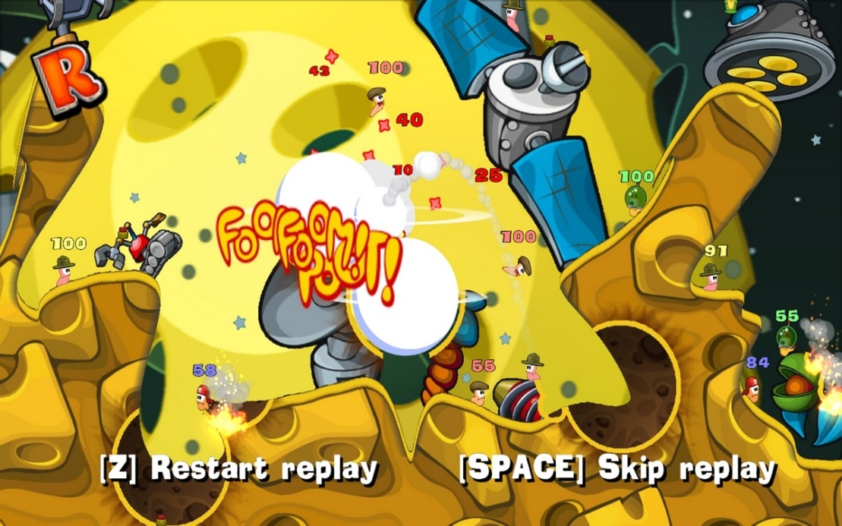

Team Fortress 2 é um jogo multijogador, free-to-play de tiro em primeira pessoa, baseado em equipes e com foco em combate. Ele apresenta vários modos de game como o capture the flag, domination, deathmatch (kill’em all), que são modos de jogo muito divertidos e que em jogos de tiro fazem muito sucesso e são bem aceitos pela comunidade de gamers, por esse motivo incorporamos os mesmos e adaptamos ao nosso jogo.
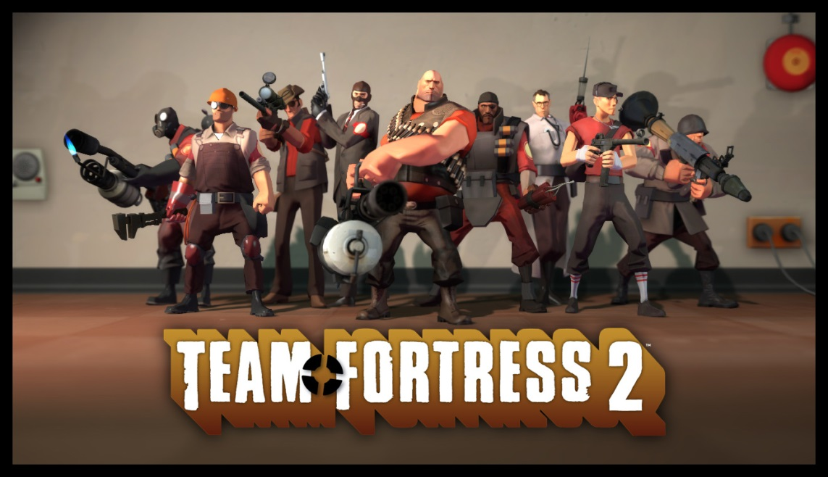

Análise Técnica

Elementos Experimentais
A equipe de desenvolvimento do jogo é relativamente inexperiente no ramo, e o jogo será desenvolvido focando o aprendizado. Dito isso, não serão utilizados elementos experimentais no jogo. Para a equipe de desenvolvimento a criação do jogo em si já envolve uma série de tecnologias novas a serem aprendidas, e o uso de inovações será postergado para desenvolvimentos de jogos futuros, quando o conhecimento básico para o desenvolvimento de jogos já estiver bem sedimentado.

Riscos
Como em qualquer desenvolvimento de produto de software, diversos riscos estão associados à produção do Fauna Fantasy. A tabela abaixo mostra os principais riscos que podem aparecer durante o desenvolvimento do Fauna Fantasy:
Nome | Descrição | Plano de Mitigação | Plano de Contingência
Uso de novas tecnologias | Nenhum membro da equipe tem experiência no desenvolvimento de jogos com a Unity 3D, seus plugins, Blender e outras ferramentas de desenvolvimente, modelagem e animação em games. | Procura e análise de material de estudo sobre as ferramentas, com contato inicial e estudo das mesmas em conjunto. | Procurar tecnologias que se adequem melhor a equipe ou mais simples se o problema for a dificuldade.
Gerenciamento da equipe | Com uma equipe relativamente grande, é preciso haver uma divisão de sub-equipes e atribuição de tarefas para a mesma e com isso é preciso uma pessoa para gerenciar a mesma. | Criar equipes com integrante que possuam afinidade de trabalho e bom trabalho em equipe, e utilizar um sistema de metas e ralatório para o desenvolvimento poder ser acompanhado. | Realocação de metas entre equipes, reuniões ao final de cada cíclo em conjunto para a análise dos resultados obtidos e em ultimo caso esforço em conjunto.
Falta de membros da equipe | Membros da equipe podem se ausentar por diversos motivos, como: conflitos de horário (trabalho vs. estudo); doença; morte, etc. | Discutir com membros da equipe o melhor horário para reuniões;  Manter equipe atualizada sobre o trabalho de cada membro, para eventual realocação de tarefas | Subdividir trabalho do membro faltoso, e realocá-lo para demais membros da equipe
Prazo curto | Há um prazo relativamente curto (3 a 4 meses) para aprendizagem e domínio das tecnologias, desenvolvimento e finalização do game. | Estabelecer um cronograma e gerenciar equipe, de forma a terminar tarefas no prazo especificado | Pedir a Geber uma extensão do prazo de entrega.

Recursos Estimados
Os recursos estimados para o desenvolvimento do Fauna Fantasy são:
- Desenvolvedores: 7 pessoas;
- Software: Sistema Operacional Windows; engine de jogos Unity 3D; editor de cenários da Unity 3D; editor de modelos 3D e animações 3D Blender, Studio Max 3D, Maya; editor de imagens 2D Fireworks; editor de som Audacy;
- Hardware: PCs Core I3 ou superior, com 1024 MB de RAM, placa de vídeo de 128 MB e placa de som (ambas as placas compatíveis com DirectX 9 ou superior) para todos os membros da equipe de desenvolvimento.

Cronograma Estimado
Fase | Marco | Data de início | Data de término
Concepção | Apresentação do Conceito do Jogo | 14/12/2012 | 29/01/2013
Documentação | Conclusão do GDD versão 1.0 | 28/01/2013 | 02/04/2013
Primeiro Protótipo | Jogo Básico no Unity com física | 14/02/2013 | 02/03/2013
Validação por Gameplay | Pesquisa com estudantes da Universidade Federal | 02/03/2013 | 07/03/2013
Segundo Protótipo | Jogo multiplayer usando rede local e/ou internet | 07/03/2013 | 22/03/2013
Validação dos modos de jogo com Gameplay | Pesquisa com estudantes da Universidade Federal | 22/03/2013 | 25/03/2013
MVP | Segundo protótipo com adição de mais um personagem e itens | 25/03/2013 | 09/04/2013
Validação do MVP | Pesquisa com estudantes da Universidade Federal | 09/04/2013 | 11/04/2013
Adição de funcionalidades extras | MVP com adição de mini-map, ataques especiais, mais dois personagens, entre outros | 11/04/2013 | 15/04/2013
Testes Finais | Testes de carga e desempenho | 15/04/2013 | 22/04/2013
Versão Final | Release da versão 1.0 do jogo e apresentação do mesmo | 20/04/2013 | 22/04/2013

Game Design

Mecânica do Jogo

Core Game Play
Fauna Fantasy é um jogo estilo MOBA (multiplayer online battle arena), shooter que utiliza características humorísticas. Faz parte da essência do jogo, comum em jogos desse estilo, partidas rápidas, onde pode haver diversos objetivos. Além disso, Fauna Fantasy possui um ambiente caricato/cômico, no intuito de provocar aos usuários um ar humorístico, tornado a diversão ainda maior.
O jogo Fauna Fantasy consiste de um cenário, onde pode haver ou não divisão de terreno para cada equipe, dependendo do modo de jogo. Os modos serão free for all, para jogar independentemente e capture the flag, domination e kill’em all para jogos em time.

Fluxo do Jogo
O usuário pode criar uma partida ou jogar uma partida existente (criada por outro usuário). Para criar uma partida, deve-se escolher entre os modos de jogos e definir as opções específicas. No modo de jogo free for all, deve-se definir o número total de jogadores, já nos modos de time (capture the flag, domination e kill’em all) há a necessidade de determinar o número de jogadores em cada time. Opções de tempo da partida também podem ser definidas.
Assim que a partida for iniciada, os jogadores podem utilizar estratégias, em relação ao personagem escolhido, a fim de atingir o objetivo.
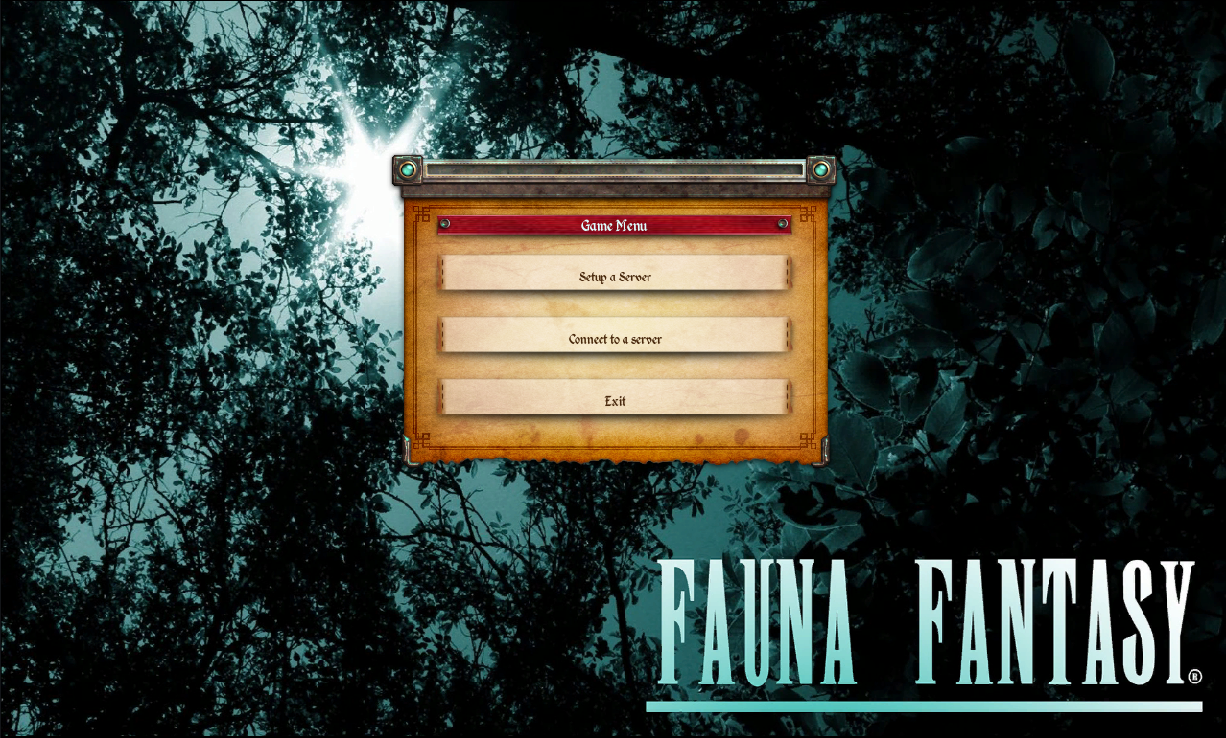
Tela inicial
Tela inicial do jogo onde o usuário poderá escolher se vai configurar um servidor, ou se conectar a um.
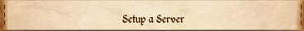
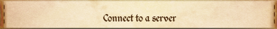
Avança para tela de configuração do Servidor
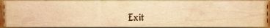
Avança para tela de configuração do Cliente
Encerra o programa

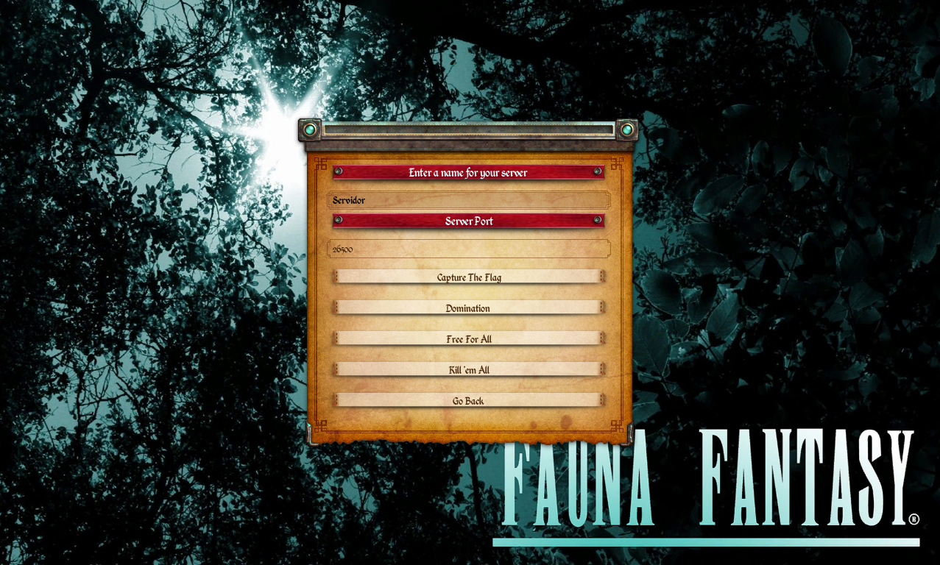
Tela de Configuração do Servidor 1
Primeira tela de configuração de um servidor onde o usuário irá definir o nome do servidor, qual porta será usada para comunicação com os clientes e qual o modo de jogo.

Escolhe o modo de jogo como Capture The Flag
Escolhe o modo de jogo como Domination
Escolhe o modo de jogo como Free For All
Escolhe o modo de jogo como Kill’em All
Volta para Tela inicial

* Todos os botões também prosseguem para a segunda tela de configuração do Servidor, exceto o “Go Back”

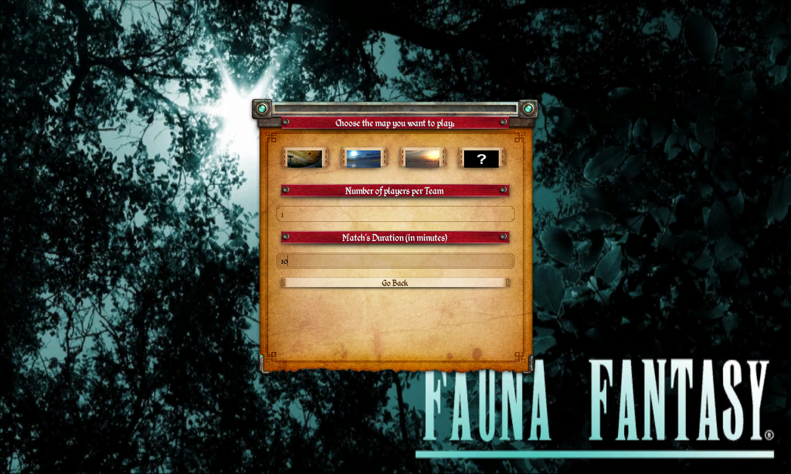
Tela de Configuração do Servidor 2
Tela onde o usuário irá configurar a quantidade de jogadores e qual será o mapa do jogo.


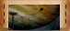


Escolhe um dos três cenários, ou no caso do botão com interrogação, um dos 3 cenários será escolhido randomicamente.
Volta para tela um de configuração do Servidor

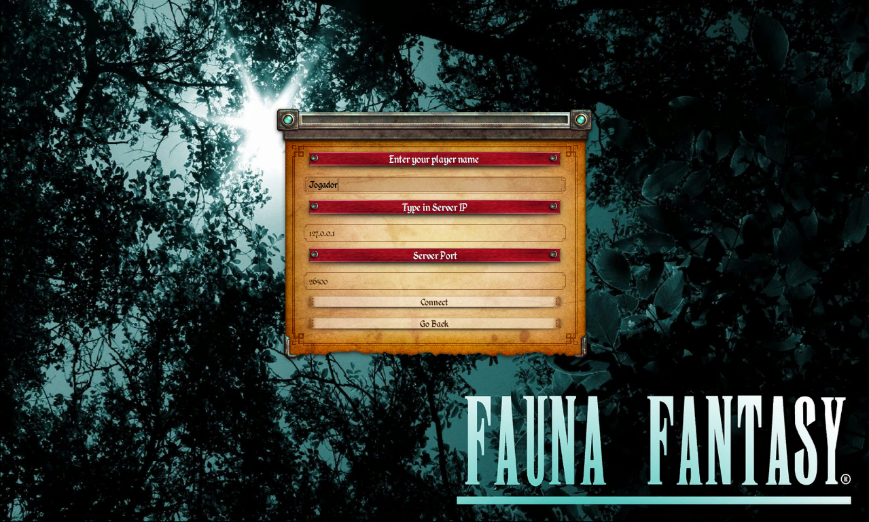
Tela de Configuração do Cliente 1
Tela onde o usuário irá definir seu nome no jogo, o ip do servidor e qual porta será usada para comunicação.
Tenta estabelecer conexão com o servidor de ip e porta especificados nos campos acima
Volta para Tela inicial

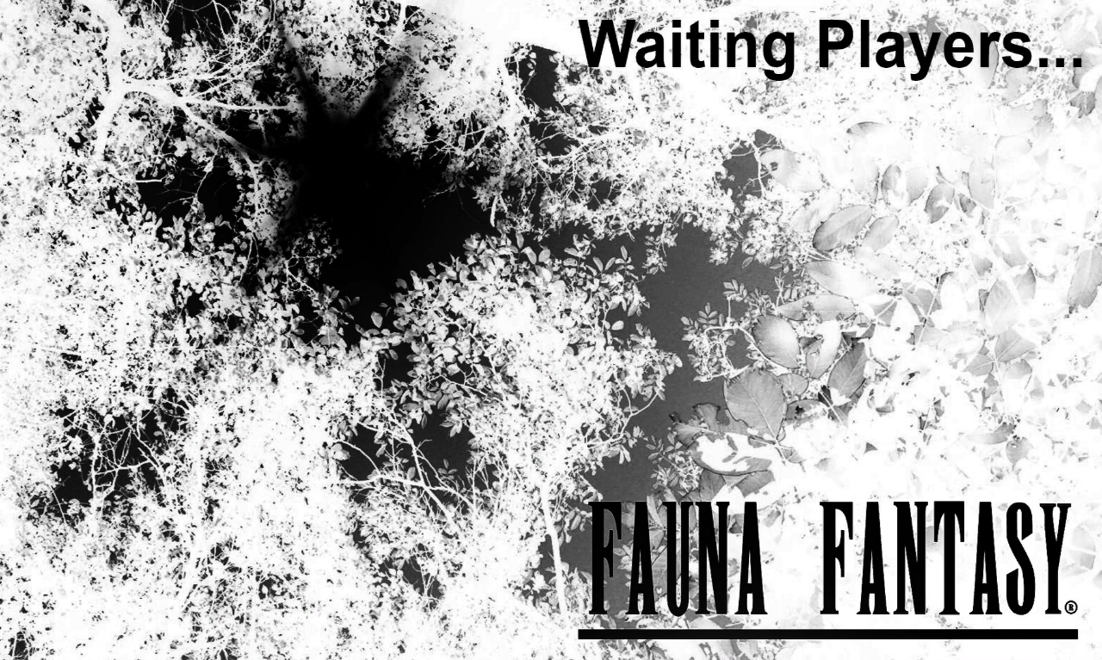
Tela de Espera do Cliente
Tela na qual cada jogador fica esperando até que a quantidade de jogadores conectados seja igual a quantidade estabelecida pelo servidor .

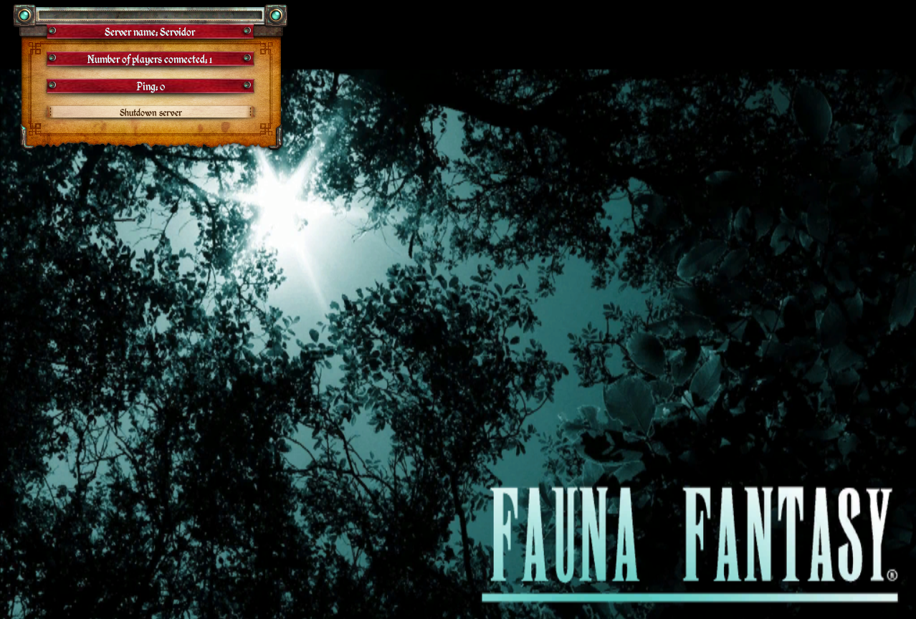
Tela de Espera do Servidor
Tela na qual o servidor fica esperando que a quantidade de jogadores conectados seja igual a quantidade estabelecida na tela de configuração do servidor 2. O servidor pode acompanhar quantos usuários já estão conectados na janela do canto superior esquerdo. O servidor também pode acompanhar o valor do ping até os jogadores conectados.

Desliga o servidor e volta para Tela inicial

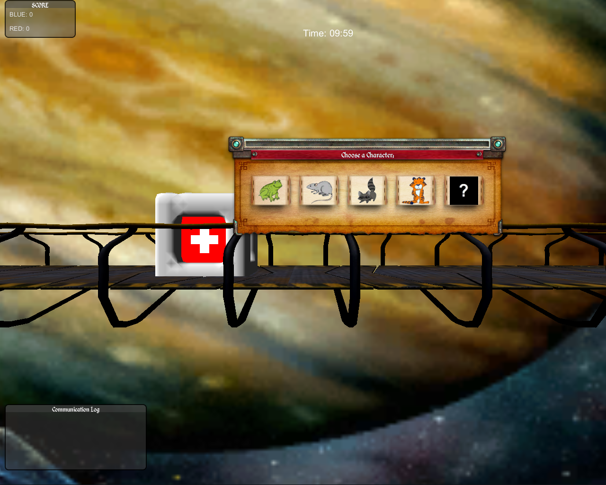
Tela para Escolher o Personagem
Tela que mostra as opções de personagens que o jogador pode utilizar.

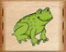
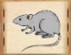
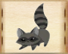
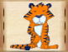
Cada botão corresponde a um personagem com o qual o jogador irá jogar.
Um dos quatro personagens será selecionado randomicamente para o jogador.
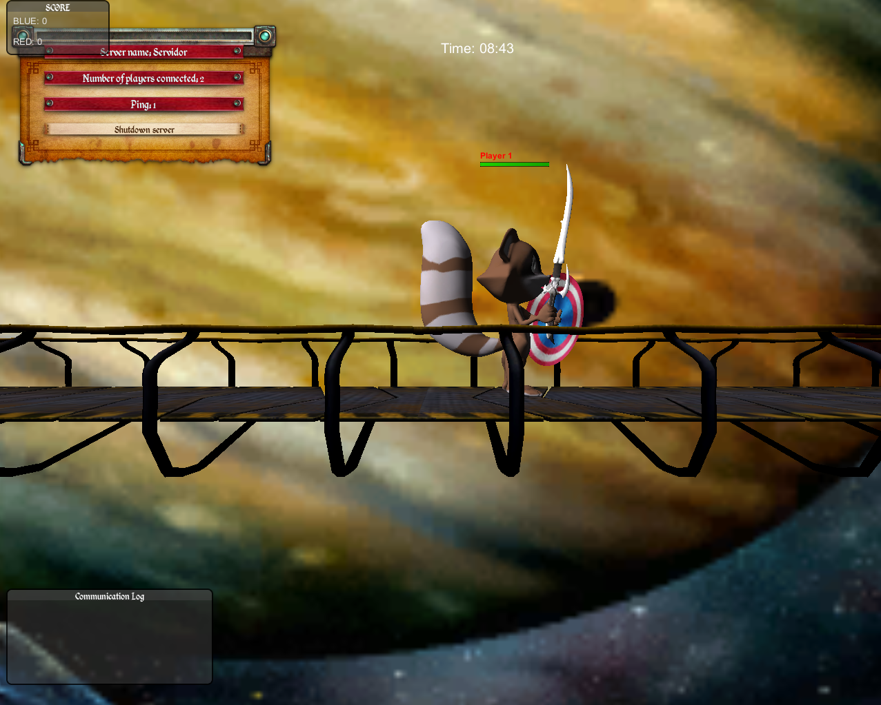
Tela do Servidor durante o Jogo
Tela do servidor durante o jogo. Além das informações que o servidor podia acompanhar na tela de espera, outras estão visíveis como o placar e o tempo da partida.

Desliga o servidor e volta para Tela inicial

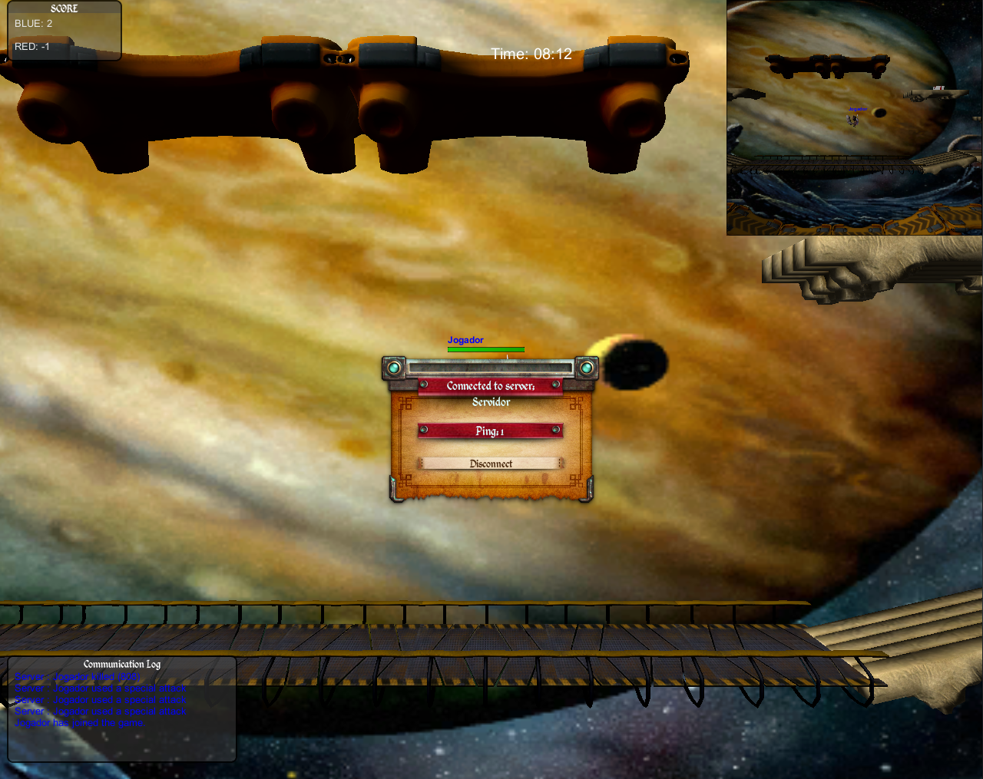
Menu para desconexão do Cliente

Menu do jogador durante a partida. Ela mostra o nome do servidor ao qual o jogador está conectado e informações sobre o valor do ping entre o jogador e o servidor.
Desconecta do servidor e carrega a Tela inicial

Ao final da partida, uma das seguintes telas será mostrada informando o resultado do jogo.

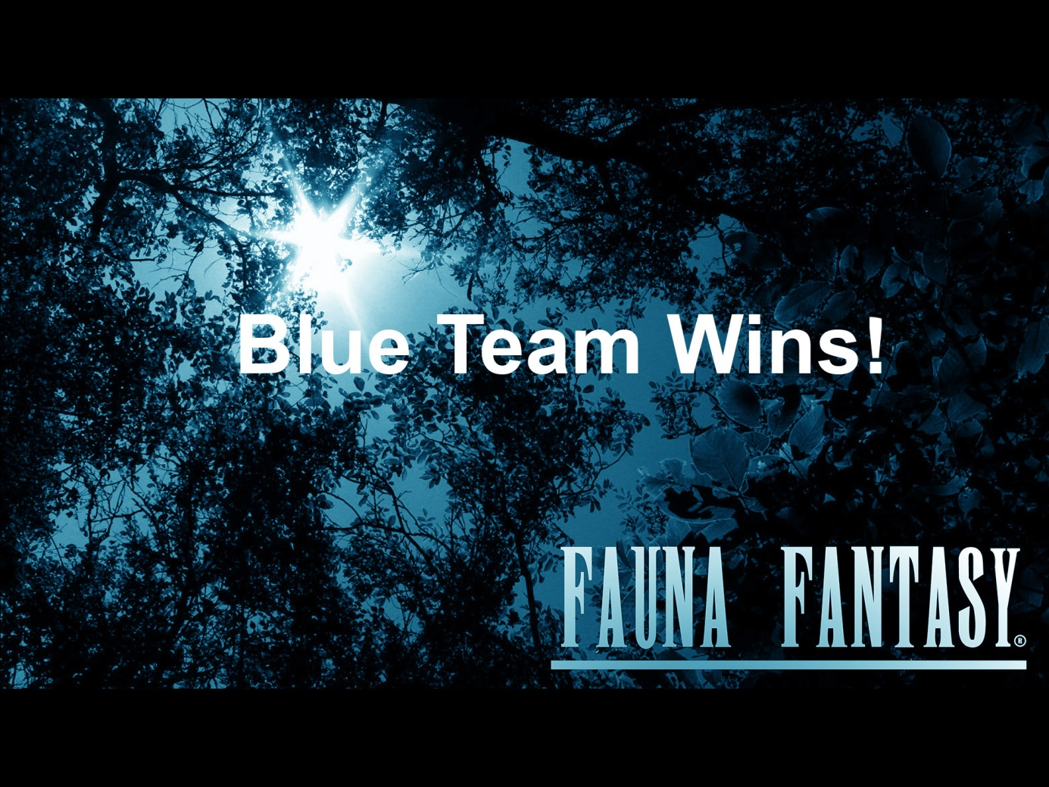
Vitória do Time Azul
Mostrada quando o modo de jogo é Capture The Flag, Domination ou Kill’em All, e o time Azul vence.

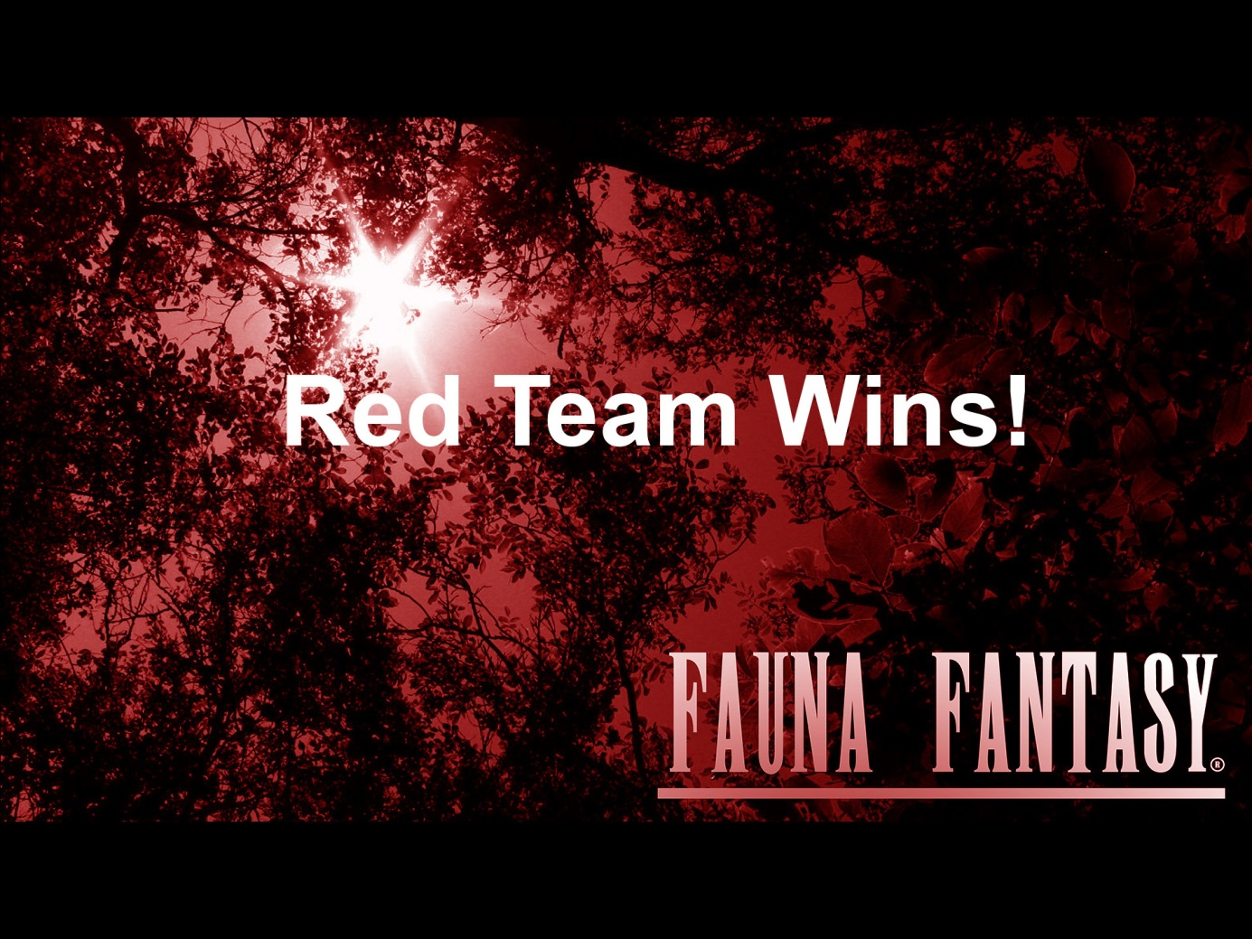
Vitória do Time Vermelho
Mostrada quando o modo de jogo é Capture The Flag, Domination ou Kill’em All, e o time Vermelho vence.

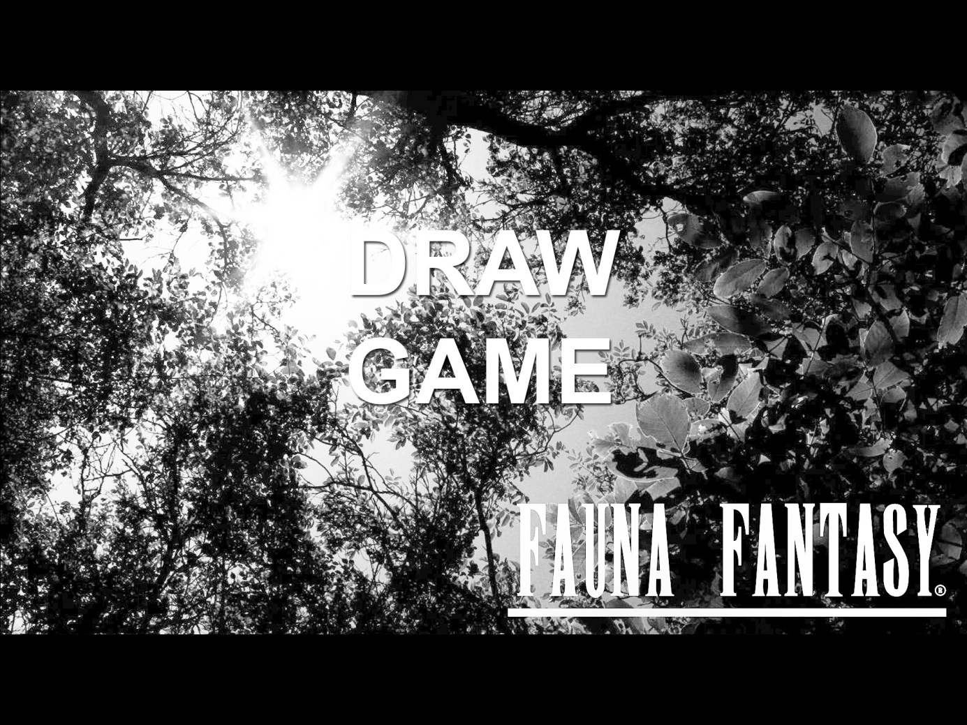
Empate
Mostrada quando o jogo termina empatado.

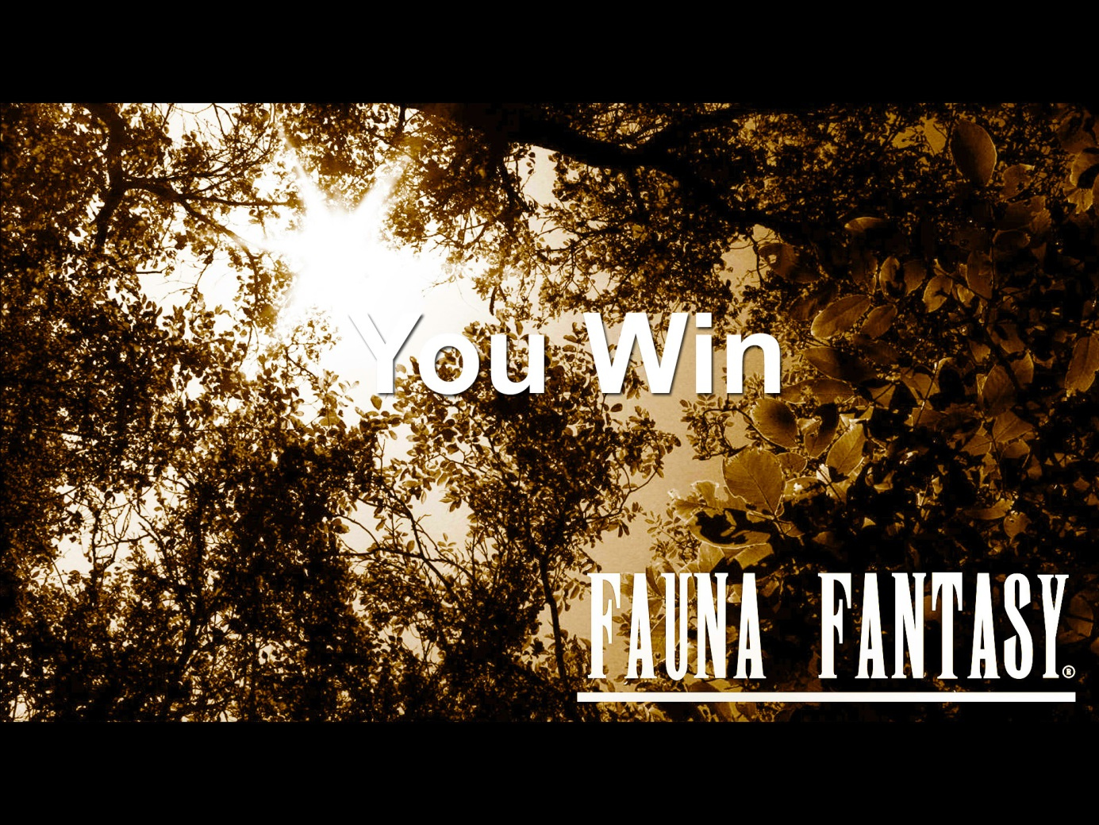
Vitória
Mostrada quando o modo de jogo é Free For All e o jogador venceu a partida
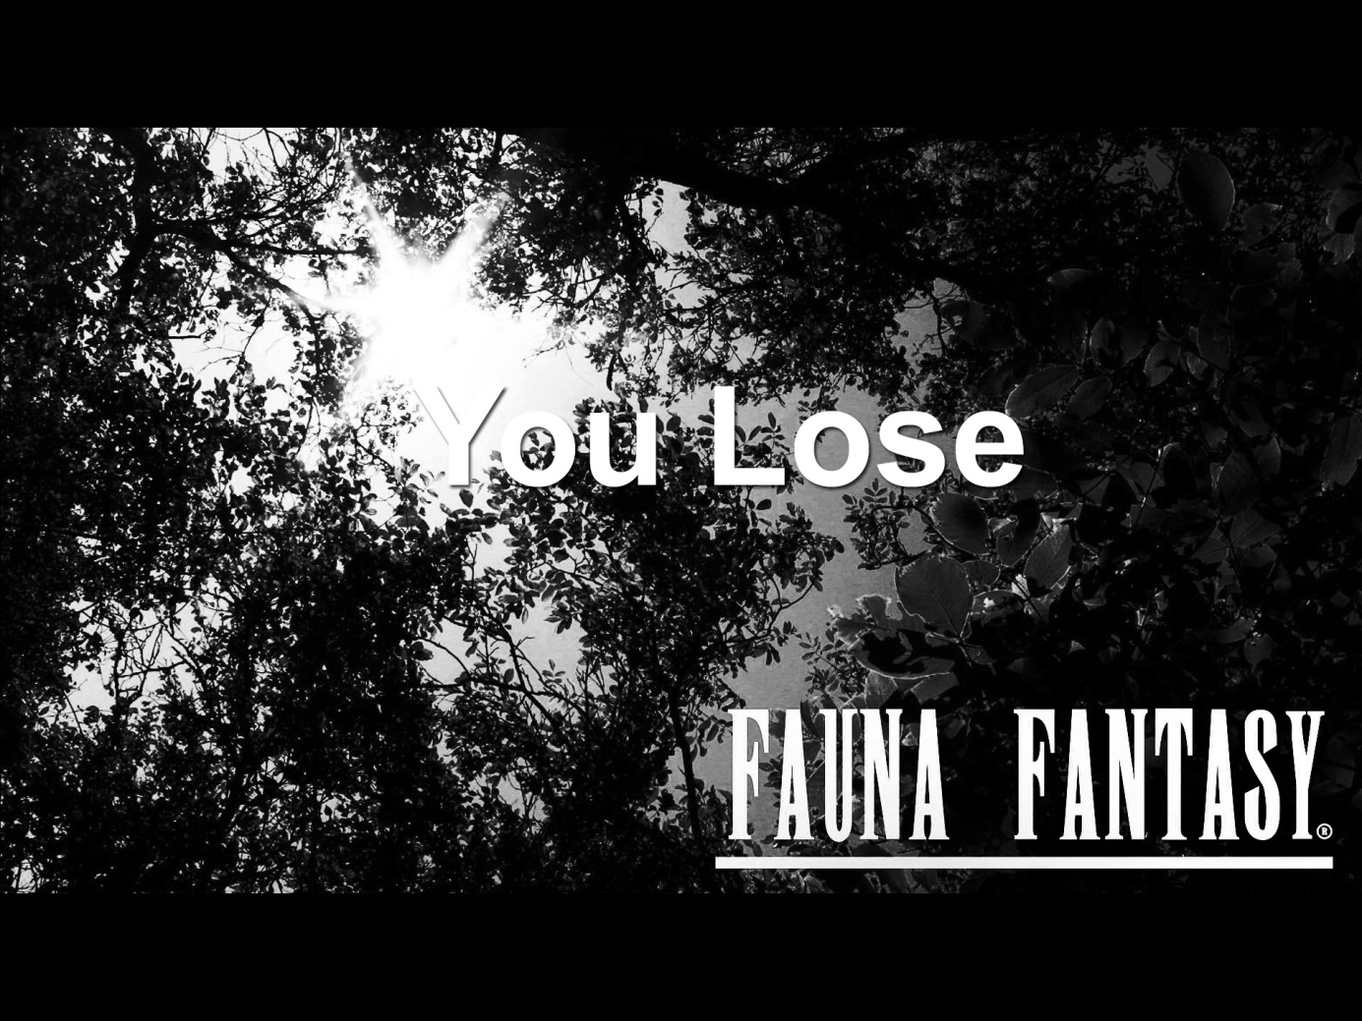
Derrota
Mostrada quando o modo de jogo é Free For All e o jogador perdeu a partida.

O Fauna Fantasy possui quatro modos de jogo:
- Free for all: O objetivo nesse modo é destruir todos os outros jogadores. O jogador que possuir mais score ao final do tempo (definido no momento da criação) vence a partida. O score é calculado a partir das mortes (do próprio jogador, negativamente, e dos outros jogadores, positivamente).
- Capture the Flag: O objetivo, como o próprio nome diz, consiste em capturar uma “flag” que está em território inimigo e levá-la para sua base. A equipe que conseguir capturar mais vezes a bandeira inimiga, vence a partida.
- Domination: Este modo de jogo consiste em dominar determinadas áreas por mais tempo. A cada segundo em que uma área está dominada a equipe ganha um ponto, e ao final, a equipe que obtiver mais pontos vence a partida.
- Kill’em All: O objetivo nesse modo é destruir a equipe adversária. A equipe que possuir mais score ao final do tempo (definido no momento da criação) vence a partida. O score é calculado a partir das mortes (da própria equipe, negativamente, e da equipe adversária, positivamente).

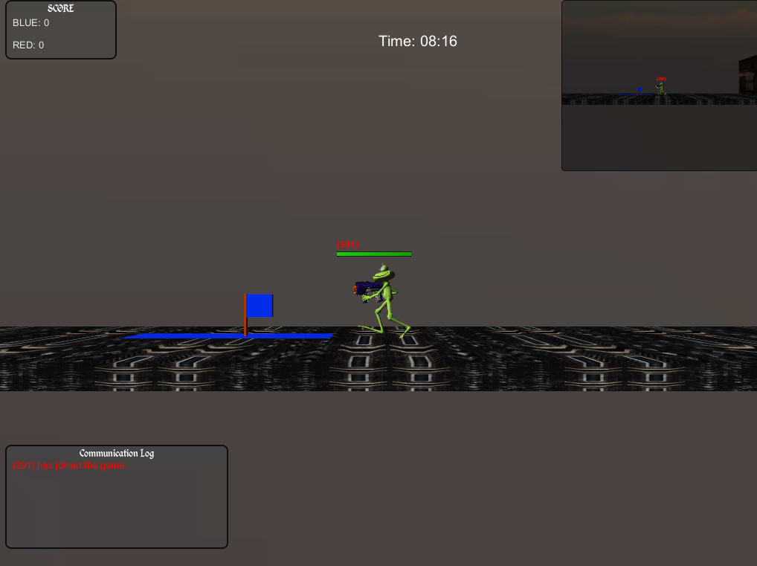
Capture The Flag
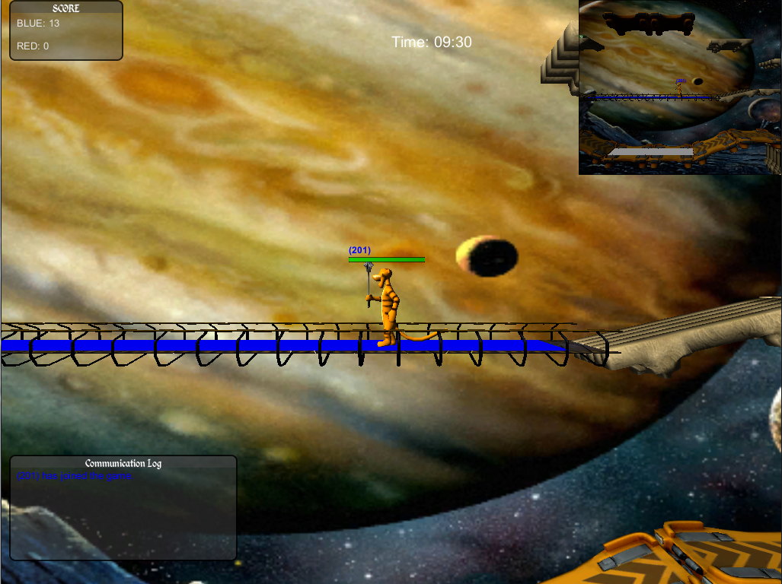
Domination

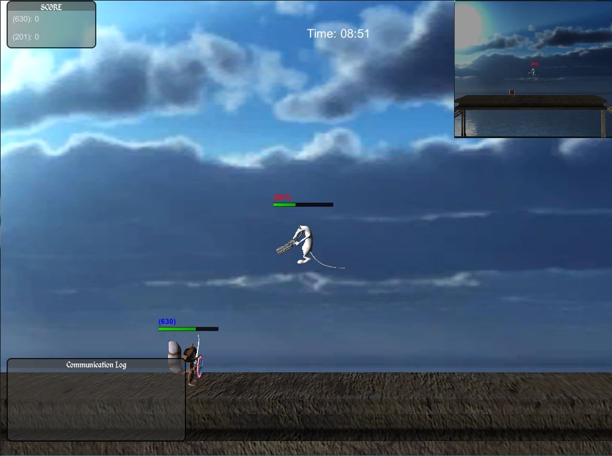
Free For All/Kill’em All

Personagens
Há quatro tipos de personagens:
- Infiltrador: Personagem mais veloz, com ataque e defesa medianos, geralmente usados para capturar bandeira, representado pelo rato.
  - Ataque comum: Arma de longa distância.
  - Ataque especial: Armadilha do tipo ratoeira que paralisa o inimigo por alguns segundos.
- Defensivo: Personagem com maior defesa, porém com ataque menor, geralmente usado para defender a bandeira ou uma área, representado pelo guaxinim.
  - Ataque comum: Espada que causa danos a todos os inimigos em uma área próxima.
  - Ataque especial: Lançamento de escudo que também causa danos a todos os inimigos em uma área próxima.
- Ofensivo: Personagem com maior ataque, porém com menor defesa, geralmente usado em ofensivamente, representado pelo sapo.
  - Ataque comum: Arma de longa distância.
  - Ataque especial: Mina terrestre que causa danos a inimigos em uma área.
- Suporte: Personagem com ataques e defesa um pouco mais fracos, porém tem habilidades que fortalecem o time como um todo, geralmente usados para fortalecer aliados, representado pelo tigre.
  - Ataque comum: Arma de curta distância (bastão).
  - Ataque especial: Randomicamente melhora uma das habilidades de todos os aliados (ataque, defesa, velocidade ou pulo).

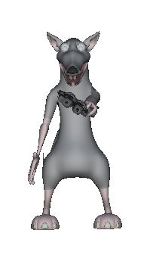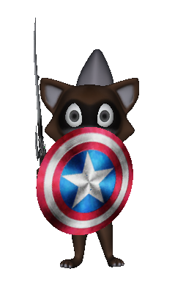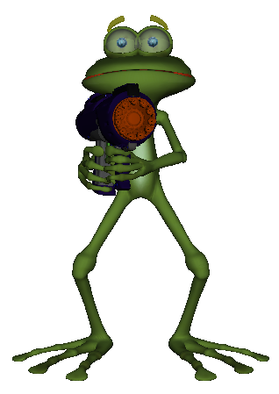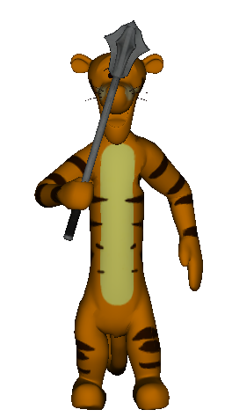

Mapas
Três mapas distintos foram desenvolvidos nos quais qualquer modo de jogo pode ser jogado.
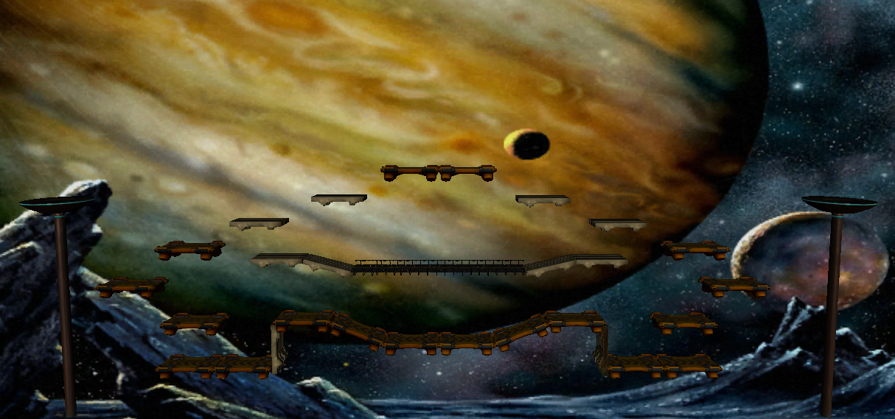
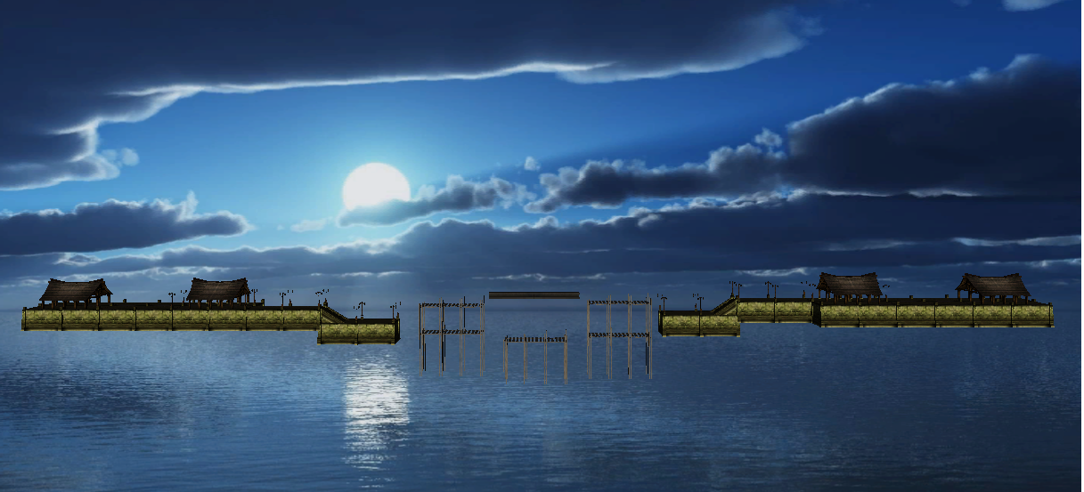
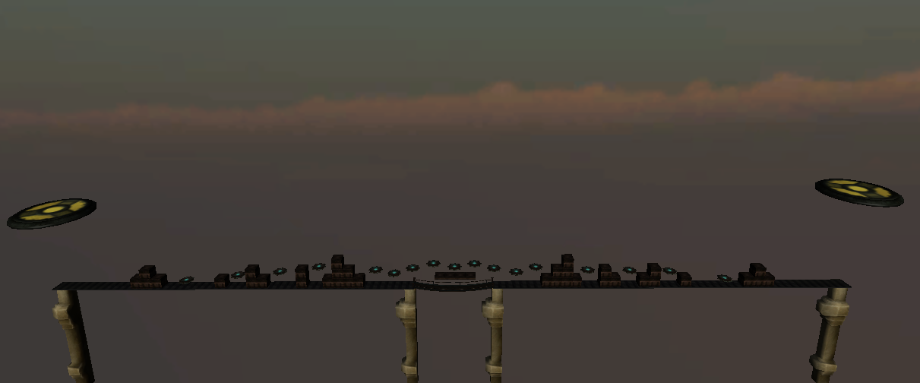

Elementos do Game Play
Há diversos elementos com os quais o jogador pode interagir no ambiente do Fauna Fantasy. De maneira geral, os personagens interagem entre si por meio de ataque e defesa. Existem também elementos específicos de cada modo de jogo:
- Free for all:
- Itens que podem ser encontrados ao longo da partida;

- Capture the Flag:
- Itens que podem ser encontrados ao longo da partida;
- A equipe precisa encontrar, capturar e levar a flag à sua base;

- Domination:
- Itens que podem ser encontrados ao longo da partida;
- A equipe precisa encontrar e dominar uma determinada área e protegê-la da equipe inimiga;

- Kill’em All:
- Itens que podem ser encontrados ao longo da partida;
- A equipe precisa encontrar e destruir os membros da equipe adversária;

Inteligência Artificial
A princípio não haverá Inteligência Artificial (AI) no Fauna Fantasy. Os personagens do jogo serão controlados diretamente pelos usuários, não havendo NPCs (Non-Playing Characters), e, portanto, não há necessidade de AI. Futuramente NPCs podem ser integrados ao jogo, para permitir ainda mais interação entre o jogador e o ambiente.
Outra possibilidade é a implantação de bots onde o objetivo seria permitir que um ou mais jogadores pudessem jogar contra o computador. O computador assumiria o papel de um determinado personagem do jogo.

Multiusuário
Por ser um jogo estilo battle arena, este é inerentemente multiusuário, pois a ideia é promover partidas entre vários jogadores.

Interface com Usuário
Para interação com o usuário, tanto na criação de novas partidas como configurações gerais do jogo (som, contraste, brilho, controles do jogo) serão formadas GUI's com elementos padrões do Unity (telas, menus, janelas, botões, etc.).

Arte e Vídeo

Overall Goals
O Fauna Fantasy é um jogo 3D, e, portanto, o uso de gráficos em 3 dimensões deve se sobressair nos elementos principais do jogo (com os quais o jogador interage) para criar um ambiente de imersão. A temática cômica deve ser utilizada como guia para os elementos gráficos do jogo, sempre que possível.

Animação e Arte 3D
Os jogadores e itens que interagem com os jogadores serão compostos a partir de modelos 3D gratuitos adquiridos na web. O terreno deve ser criado com o editor de terreno do Unity, e as demais figuras 3D devem ser criadas ou modificadas/compostas por editores gráficos com suporte para tipos de dados aceitos pela Unity.

GUI
Serão utilizados os elementos padrões do Unity para elementos básicos da GUI (telas, janelas, botões, etc.).

Terreno
Os terrenos serão definidos de acordo com o tipo de cenário adotado. Deverão ser utilizadas texturas adequadas ao ambiente que se deseja mostrar no terreno (aí incluso tanto o piso – terra, pedra, grama – quanto os elementos auxiliares de cenário – árvores, obstáculos, etc.). O editor de terrenos do Unity será utilizado para colocar as texturas sobre o cenário.

Elementos do Game Play
Da mesma forma que os terrenos, também devem haver texturas adequadas aos elementos do game play. O editor utilizado para elementos 3D deve ser utilizado para colocar as texturas 2D sobre os elementos.

Som e Música

Objetivos Gerais
Os sons do Fauna Fantasy seguem uma temática cômica. O uso do som relacionado aos elementos do jogo, também deve ser utilizado para provocar uma maior imersão do jogador, a partir de uma integração da parte sonora com a visual.

Efeitos de Som e Música
Os efeitos de som utilizados deverão ser compatíveis com a tecnologia adequada ao Unity. Abaixo segue a descrição dos diversos efeitos de som por elementos de jogo.

Efeitos
Há um efeito sonoro básico no jogo: explosões. Será utilizado um som característico na ocorrência de cada explosão.

Shell Screen
Música em loop para tela inicial do jogo.

Temas de Cenários
Os cenários terão uma música ambiente.

Estória
Foi decidido que não seria utilizado uma estória.

Level Requirements
O Fauna Fantasy possui diferentes cenários/terrenos, mas não há divisão por níveis. Apesar dos diversos cenários possuírem características diferentes, eles não são tratados como níveis diferentes, no sentido em que não exigem diversos níveis de dificuldade do usuário, mas sim de dar maior variedade e dinamismo ao jogo.

